**POS 2021**

**Predlog podatkov za infografiko - Gozd in gozdarstvo**

**STANJE GOZDA**

**Gozd**

Površina gozda

1875: 36 % površine Slovenije

2020: 58 % površine Slovenije

Lesna zaloga (LZ)

303 m3/ha oz. 356,746 milijona m3 Približuje se optimalni LZ, in sicer 320 – 330 m3/ha, pri kateri je proizvodna sposobnost rastišč popolnoma izkoriščena.

LZ se je v 70 letih povečala za 2,5 x.

Delež iglavcev v LZ se znižuje, zvišuje se delež listavcev. Vedno višji delež pripada bukvi, približujemo se naravnemu stanju, saj v Sloveniji prevladujejo rastišča v katerih naj bi bila bukev glavna drevesna vrsta.

Razmerje listavci : iglavci

listavci 53,6 % LZ : iglavci 46,4 % LZ

Prirastek in posek

Prirastek se povečuje, realiziran posek zaostaja za možnim posekom (variira med 75 in 95 %), hkrati pa v zadnjih letih predstavlja približno 60 % prirastka.

2015–2020 se je prirastek povečal s 7,3 m3/ha v letu 2015 na 7,5 m3/ha v letu 2020 oziroma 8,7 mio m3.

Krčitve

Krčitve do leta 2008 so bile izvedene predvsem zaradi izgradnje infrastrukture, po tem letu pa je največ krčitev za namene kmetijstva oziroma za vzpostavitev nekdanjih kmetijskih površin. Teh krčitev je 70 % od povprečno 400 ha/ leto v zadnjih desetih letih.

Ohranjenost gozdov

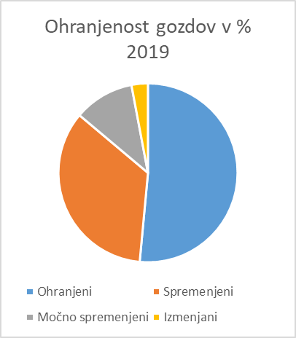Gozdovi so dobro ohranjeni, tako po veritkalni kot horizontalni strukturiranosti, kot tudi po drevesni sestavi.

52 % gozdov je ohranjenih

35 % spremenjeni

11 % močno spremenjeni

3 % Izmenjani

Poškodovanost oziroma osutost

Delež poškodovanih dreves je 28 %.

Najbolj poškodovan je črni bor, domači kostanj, robinija.

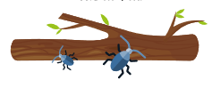

Odmrlo drevje

Je pomemben mikrohabitat za mnogo živalskih, glivnih, rastlinskih vrst, prav tako pa tudi v ciklu hranil in skladiščenju ogljika. Odmrlo drevje predstavlja 6,5 % lesne zaloge, kar v zadnjih desetih letih predstavlja 19,8 m3/ha.

GOSPODARJENJE Z GOZDOVI

Trajnostno, sonaravno, večnamensko gospodarjenje z gozdovi v Sloveniji pomeni, da gospodarimo na podlagi gozdnogospodarskih načrtov, pri čemer ohranjamo gozdove, ne dopuščamo golosekov, gospodarimo prilagojeno rastiščem in sestojnim razmeram na podlagi naravnega obnavljanja in s tem zagotavljamo ekološke, socialne in proizvodne funkcije gozda.

KAJ GOZD OGROŽA 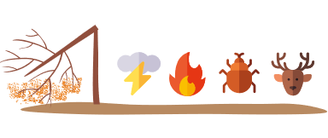

Abiotski (ujme, sneg, žled, veter) in biotski dejavniki (škodljivci in bolezni).

Pritisk okoli urbanih središč – krčitve za urbanizacijo.

Neusklajena razmerja med rastlinsko in živalsko komponento gozda, objedanje mladja.

Invazivne tujerodne drevesne vrste, le lokalno (1 % celotne LZ). Lahko preprečujejo naravno pomlajevanje. Največji problem povzročata robinja in pajesen.

Zaradi podnebnih sprememb so še bolj nevarni in pogosti:

* invazivne tujerodne rastline, živali, glive oziroma bolezni, ki ogrožajo gozd;
* pojavi izrednih dogodkov, ujm;
* osutost in poškodovanost dreves.

Slike so vzete iz:

State of Europe’s Forests, 2020

<https://foresteurope.org/wp-content/uploads/2016/08/SoEF_2020.pdf>